**5TO BÁSICO: FLEXIBILIDAD**

Buscar la definición de flexibilidad en educación física y ejemplos gráficos (al menos 10) en máximo de 2 hojas

**6TO BÁSICO: ASPECTOS RELACIONADOS CON LA VIDA SALUDABLE**

Responder esta pregunta ¿Cómo puedo llevaruna vida saludable?

Nombrar y desarrollar cada aspecto que está relacionado con una vida saludable

Mínimo 4 hojas de trabajo.

**7MO BÁSICO CUALIDADES FÍSICAS**

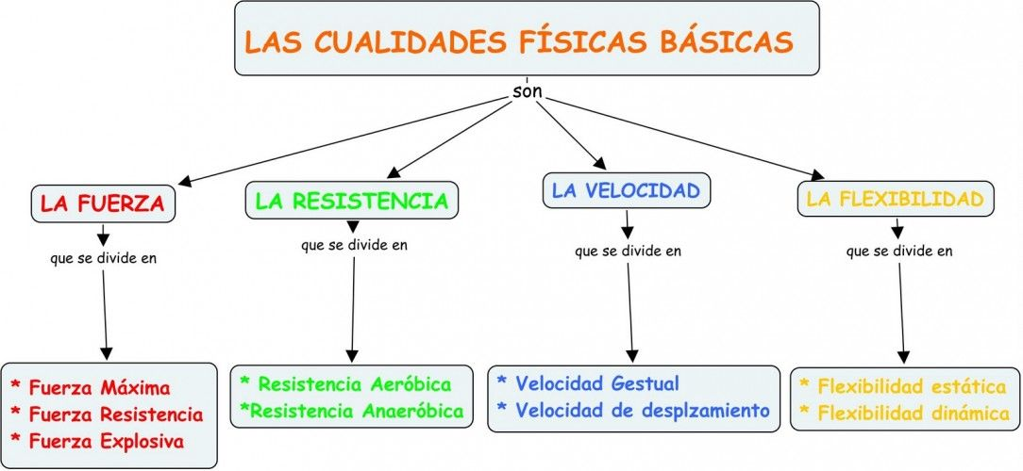

Definir cada una de las cualidades físicas (4) y buscar ejemplos de cada una de ellas.

Mínimo 4 hojas de trabajo.

**8VO BÁSICO: PRINCIPIOS BÁSICOS DE ENTRENAMIENTO**

Buscar cada uno de los principios de entrenamiento (relacionados con el estímulo) leerlos y definirlos con sus propias palabras

1-adaptación

2-progresión

3-continuidad

4-alternancia

Además buscar un ejemplo de cada uno de ellos.

Mínimo 4 paginas.

**TODO TRABAJO DEBE TENER UNA PORTADA (NO SE CUENTA DENTRO DE LAS HOJAS DE TRABAJO)**